Строение и работа сердца. Круги кровообращения
- Газообмен между легочным воздухом и кровью происходит
- В капиллярах
- В артериях
- В венах
- В артериях малого круга кровь
- Артериальная
- Смешанная
- Венозная
- Правая половина сердца заполнена кровью:
- Артериальной
- Смешанной
- Венозной
- Большой круг кровообращения в отличие от малого круга:
- Имеет большую протяженность сосудов
- Образован артериями, венами и капиллярами
- Начинается в левом желудочке
- Обеспечивает транспорт веществ кровью

- Левый желудочек сердца, в отличие от правого желудочка:

- Имеет более толстую стенку
- Содержит артериальную кровь
- Является камерой сердца
- Дает начало большому кругу кровообращения

- Малый круг кровообращения в отличие от большого:

- Начинается в правом желудочке
- Тесно взаимосвязан с легкими
- Образован кровеносными сосудами
- Начинается и заканчивается в сердце

- Правое предсердие в отличие от левого:

- Принимает кровь из верхней и нижней полых вен
- Является одной из камер сердца
- Содержит венозную кровь
- Проталкивает кровь в желудок

- Обозначьте номера (или букву), которым на рисунке отмечены соответствующие структуры сердца
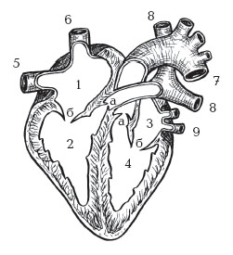
Правое предсердие – ___
Левое предсердие – ___
Левый желудочек – ___
Правый желудочек – ___
Аорта – ___
Легочная артерия – ___
Верхняя полая вена – ___
Нижняя полая вена – ___
Створчатые клапаны – ___
Полулунные клапаны сердца – ___

- Работа сердца состоит из трех фаз:
1. сокращения предсердий
2. сокращения желудочков
3. паузы
Перечислите через запятую фазы, в которых
а) сердце наполняется кровью
1 – _______
2 – _______
а) кровь выбрасывается желудочками в артерии
1 – _______
2 – _______
- Определите сосуды, изображенные на рисунке
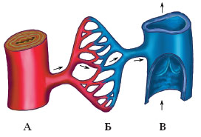
А – _____________________________
Б – _____________________________
В – _____________________________

